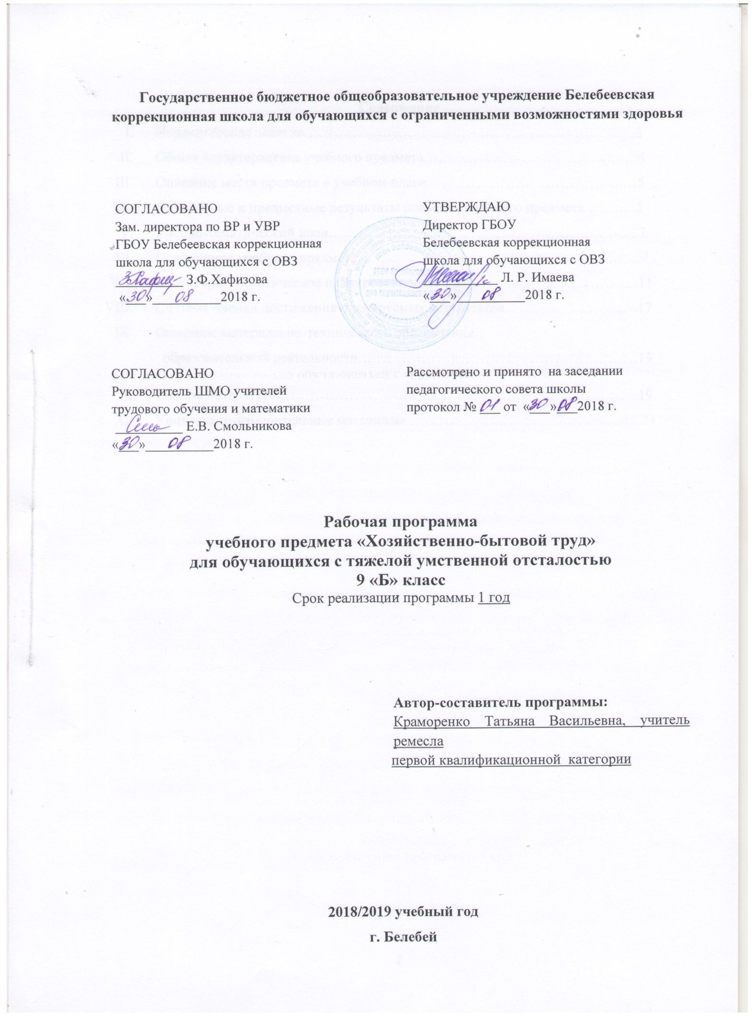
Содержание
- Пояснительная записка……………………………………………………….….3
- Общая характеристика учебного предмета………………………………….….4
- Описание места предмета в учебном плане………………………………….…5
- Личностные и предметные результаты освоения учебного предмета………..5
- Учебно-тематический план……………………………………………………....7
- Содержание учебного предмета……………………………………………….…7
- Календарно-тематическое планирование………………………………….........11
- Система оценки достижения планируемых результатов………………………17
- Описание материально-технического обеспечения
образовательной деятельности…………………………………………………19
- Список литературы……………………………………………………………….19
- Контрольно-измерительные материалы……………………………………..…..21

- Пояснительная записка
Адаптированная основная образовательная программа по хозяйственно-бытовому труду разработана на основе программы обучения глубоко умственно отсталых детей (НИИ Дефектологии АПН СССР). - М.,1983 г.
Программа составлена на основе следующих нормативных документов:
- Федеральный закон «Об образовании в Российской Федерации» от 29 декабря 2012 г. № 273-ФЗ;
- Федеральный государственный образовательный стандарт образования обучающихся с умственной отсталостью (интеллектуальными нарушениями), утвержденный приказом Министерства образования и науки РФ от 19 декабря 2014 г. № 1599;
- Положение о рабочей программе воспитания детей с ОВЗ ГБОУ Белебеевская коррекционная школа для обучающихся с ОВЗ.
Основной целью обучения хозяйственно-бытовому труду и навыкам самообслуживания является содействие общему развитию обучающихся с тяжелой умственной отсталостью, подготовка обучающихся к самостоятельности в быту через овладение практической деятельности в бытовых условиях.
Цель занятий – сформировать у обучающихся определенные представления о близких и конкретных фактах общественной жизни, труда и быта людей.
Структура и содержание учебного материала направлены на активное познание окружающей действительности, формирование практических умений и навыков по самообслуживанию и бытовому труду, обогащение словарного запаса, решение коррекционно-развивающих задач.
Задачи:
Коррекционно – образовательные:
- формирование необходимых знаний и практических умений и навыков по бытовому труду;
- формирование навыков самообслуживания, выполнения элементарной домашней работы не только для себя, но и для других членов семьи, общества;
- формирование социальных навыков, которые помогут в дальнейшем данной категории обучающихся обрести доступную им степень самостоятельности в общественной жизни;
- создание условий для самостоятельного планирования и организации своей деятельности в коллективе.
Коррекционно – развивающие:
- развитие речи в процессе выполнения трудовых действий;
- коррекция недоразвития познавательной, эмоционально-волевой сферы и личностных качеств, учитывая актуальный уровень каждого обучающегося;
- развитие мышления, способности к пространственному анализу;
- развитие зрительно - моторной координации.
Коррекционно – воспитательные:
- формирование способности давать нравственную оценку своим и чужим поступкам в процессе труда;
- воспитание трудолюбия, творческого отношения к учению, труду;
- воспитание ответственности и аккуратности при выполнении трудовых действий.
Основные методы и формы учебной деятельности:
- Наглядный: показ образцов выполненной работы, анализ образца, демонстрация выполнения практической работы, поэтапный наглядный план работы.
- Практический: последовательное выполнение трудовой операции под руководством учителя;
- Словесный: краткая беседа, словесный инструктаж, рассказ.
Структурно и содержательно программа построена с учетом особенностей познавательной деятельности обучающихся: развития восприятия, внимания, памяти, мышления.
Программа построена по концентрическому принципу, а также с учетом преемственности планирования на весь курс обучения. Концентрическое расположение материала, когда одна и та же тема изучается в течение нескольких лет, создает условия для постепенного наращивания сведений по теме (поэтапность). Такой принцип позволяет повторять и закреплять полученные знания в течение года, а далее дополнять их новыми сведениями, отрабатывать необходимые умения.

- Общая характеристика учебного предмета.
Работа по хозяйственно-бытовому труду как простой и доступный вид практической деятельности содействует общему развитию обучающихся с ограниченными возможностями здоровья. Готовит их к самостоятельности в быту.
На занятиях по бытовому обслуживанию обучающиеся ставятся перед необходимостью планировать свою работу. Они начинают осознавать логическую последовательность определенных действий.
В задачу занятий по хозяйственному труду и самообслуживанию входит сообщение обучающимся необходимых знаний и формирование практических умений и навыков по бытовому труду.
На уроках детально отрабатываются все трудовые операции по санитарно-гигиеническим требованиям и самообслуживанию.
Основная воспитательная задача по данному предмету – прививать обучающимся навыки самостоятельности, изживать тенденции к иждивенчеству в посильных для обучающихся задачах по самообслуживанию.
Программа по хозяйственно-бытовому труду строится по основным разделам: уход за одеждой и обувью, жилище, питание.
Обучение опирается на показ, практические действия и многочисленные упражнения. При отработке навыков надо учитывать следующий постулат педагога: у каждого участника обучения должны быть свои «площадки деятельности». Учитель не имеет права проводить «никаких манипуляций на площадке ученика», в основном – показ на «своей», и только, в случае крайней необходимости, совместно – «рука в руке».

- Описание места предмета в учебном плане.

В 9 классе на уроки «Хозяйственно-бытовой труд» отводится 68 часов в год (по 2 часа в неделю).
Контингент обучаемых: обучающиеся 9 «Б» класса с тяжелой умственной отсталостью.

- Личностные и предметные результаты освоения учебного предмета.

Личностные:
- проявление познавательных интересов и активности;
- развитие трудолюбия и ответственности за качество своей деятельности;
- овладение установками, нормами и правилами организации труда;
- самооценка своих способностей для труда в различных сферах с позиций будущей социализации;
- осознание необходимости общественно полезного труда как условия безопасной и эффективной социализации;
- бережное отношение к личным предметам и школьному имуществу;
- потребность и начальные умения выражать себя в различных доступных видах деятельности;
- мотивация к самореализации в познавательной и практической, общественно-полезной деятельности.
- формирование потребности и умения выражать себя в различных доступных видах деятельности;
- мотивация к реализации эстетических ценностей в пространстве школы и семьи.

Предметные:
- распознавание видов, назначения материалов, инструментов и оборудования, применяемого в технологических процессах;
- применение общенаучных знаний по предметам трудового обучения в процессе подготовки и осуществления технологических процессов для обоснования и аргументации рациональности деятельности;
- владение способами научной организации труда, формами деятельности, соответствующими культуре труда;
- подбор материалов с учетом характера объекта труда и технологии;
- подбор инструментов и оборудования с учетом требований технологии;
- выполнение технологических операций с соблюдением установленных норм, стандартов и ограничений;
- соблюдение норм и правил безопасности труда, правил санитарии и гигиены;
- соблюдение трудовой и технологической дисциплины;
- обоснование критериев и показателей качества промежуточных и конечных результатов труда;
- подбор и применение инструментов, приборов и оборудования в технологических процессах с учетом областей их применения;
- контроль промежуточных и конечных результатов труда по установленным критериям;
- выявление допущенных ошибок в процессе труда.

- Учебно-тематический план

№ п/п | Тема | Всего часов | Теоретические занятия | Практические занятия
1 | Уход за одеждой и обувью | 16 | 9 | 7
2 | Жилище | 31 | 14 | 17
3 | Питание | 21 | 10 | 11
 | ИТОГО: | 68 | 33 | 35

- Содержание учебного предмета
Тема № 1. Уход за одеждой и обувью (16 ч.)
Ежедневный уход за обувью (повторение). Виды материалов для изготовления обуви. Гигиенический уход за обувью: правила и способы (повторение). Виды тканей (повторение). Средства для стирки белья.
Практическая работа. Подготовка белья и одежды к ремонту. Утюжка одежды для кукол. Стирка шерстяных, шелковых тканей. Выведение мелких пятен с одежды. Определение материала, из которого изготовлена обувь. Чистка кожаной обуви. Чистка замшевой обуви. Подготовка летней обуви к сезонному хранению.
Основные требования, предъявляемые к знаниям и умениям обучающихся.
Обучающиеся должны знать о:
— правилах ежедневного ухода за одеждой и обувью;
— принадлежностях для ухода за одеждой обувью и месте их хранения;
— правилах безопасной работы с дезинфицирующими средствами;
— правилах по уходу за обувью из замши и велюра;
— последовательности чистки кожаной и замшевой обуви;
— правилах подготовки летней обуви к сезонному хранению;
— видах тканей;
— правилах пользования стиральной машиной-автоматом;
— видах средств для стирки шерстяных, шелковых тканей;
— правилах и способах выведения мелких пятен с одежды;
— правилах работы утюгом;
— технике безопасности при работе с иглой и ножницами.
Обучающиеся должны уметь:
— технологически правильно очищать обувь от пыли и грязи;
— использовать средства по уходу за обувью;
— читать инструкции к средствам по уходу за обувью;
— соблюдать правила техники безопасности;
— выполнять обработку стелек;
— выбирать средства для стирки в машине-автомате;
— сортировать белье;
— подготавливать белье к стирке;
— пользоваться стиральной машиной под руководством учителя;
— применять средства для выведения мелких пятен;
— пользоваться утюгом;
— выполнять ручные швы;
— соблюдать технику безопасности во время работы.
Тема № 2. Жилище (31 ч.)
Строительные элементы помещения и их назначение (окна, двери, стены). Моющие и чистящие средства, применяемые для оконных переплетов, стен. Технология мытья и утепления оконных переплетов. Технология мытья стен, покрытых краской. Уход за комнатными растениями. Инвентарь для ухода за комнатными растениями. Виды декоративных растений. Виды удобрений. Виды готовых почвенных смесей и дренажей для комнатных растений. Правила безопасной работы с землей и средства защиты при работе. Пересадка комнатных растений.
Практическая работа.
Мытье оконных переплетов, подоконников, радиаторов. Мытье стен, покрытых краской. Полив растений. Опрыскивание растений. Удаление пыли с гладких листьев растений. Мытье поддонов. Обрезка сухих и поврежденных листьев. Подкормка растений. Пересадка растений.
Основные требования, предъявляемые к знаниям и умениям обучающихся.
Обучающиеся должны знать о:
— названиях и назначении строительных элементов помещения;
— правилах мытья и утепления оконных переплетов;
— правилах мытья стен, покрытых краской;
— правилах ухода за комнатными растениями;
— правилах техники безопасности при работе с удобрениями;
— готовых почвенных смесях и дренажах, которые продаются в магазинах;
— правилах пересадки комнатных растений.
Обучающиеся должны уметь:
— подбирать моющие и чистящие средства для мытья оконных переплетов;
— мыть оконные переплеты, подоконники, радиаторы;
— утеплять окна;
— мыть стены, покрытые краской;
— поливать и опрыскивать растения;
— рыхлить почву;
— удалять пыль с гладких листьев;
— мыть поддоны;
— подкармливать растения;
— соблюдать правила безопасной работы и использовать средства защиты при работе с землей;
— соблюдать технологию пересадки.
Тема № 3. Питание (21 ч.)
Санитарно-гигиенические требования к кухонной и столовой посуде. Правила пользования столовой посудой и столовыми приборами. Вид тепловой обработки (выпекание). Духовой шкаф.
Практическая работа.
Уход за кухонной и столовой посудой. Приготовление изделий из замороженного теста. Выпекание блинов. Приготовление холодных напитков: киселя, компота, морса. Приготовление заправочных супов из концентратов. Сервировка стола к обеду.
Основные требования, предъявляемые к знаниям и умениям обучающихся.
Обучающиеся должны знать:
— санитарно-гигиенические требования к кухонной и столовой посуде;
— правила пользования столовой посудой и столовыми приборами;
— технологию выпекания в духовом шкафу;
— приемы безопасного обращения с горячими предметами;
— технологические этапы приготовления холодных напитков, изделий из жидкого теста.

Обучающиеся должны уметь:
— пользоваться столовой посудой и столовыми приборами;
— выпекать изделия из теста в духовом шкафу;
— мыть и чистить кухонное оборудование;
— обращаться с горячими предметами;
— готовить в соответствии с рецептурой: блины; изделия из замороженного теста; холодные напитки; заправочные овощные супы; сервировать стол к обеду.

VII. Календарно-тематическое планирование

Номер урока | Название раздела  (кол-во часов) | Требования к уровню подготовленности (знать, уметь, владеть) | Номер урока по разделу | Тема урока | Тип урока | Дата
 |  |  |  |  |  | План | Факт
1  2  3  4  5  6  7  8  9  10  11  12  13  14  15  16  17  18  19  20  21  22  23  24  25  26  27  28  29  30  31  32  33  34  35  36  37  38  39  40  41  42  43  44  45  46  47  48  49  50  51  52  53  54  55  56  57  58  59  60  61  62  63  64  65  66  67  68 | Уход за одеждой  (16 ч.) | Знать: виды материалов для изготовления обуви, виды тканей, средства для ухода за одеждой и обувью.  Уметь: ухаживать за одеждой и обувью, гладить одежду, пришивать пуговицы, стирать шерстяные и шелковые ткани. | 1. | Повторение. Ежедневный уход за обувью. Виды материалов для изготовления обуви. | Урок повторения | 04.09
 |  |  | 2. | Повторение. Гигиенический уход за обувью: правила и способы. Уход за обувью из замши и велюра. | Урок закрепления | 06.09
 |  |  | 3. | Подготовка летней обуви к сезонному хранению. Повторение. | Урок повторения | 11.09
 |  |  | 4. | Определение видов тканей на образцах одежды. | Комбинированный урок | 13.09
 |  |  | 5. | Стирка шерстяных, шелковых тканей в машине. | Урок закрепления | 18.09
 |  |  | 6. | Утюг. Повторение. | Урок повторения | 20.09
 |  |  | 7. | Виды мелкого ремонта одежды. Пришивание пуговиц. | Урок закрепления | 25.09
 |  |  | 8. | Ручная стирка майки, фартука. | Урок закрепления | 27.09
 |  |  | 9. | Подготовка одежды к сезонному хранению. | Урок усвоения новых знаний | 02.10
 |  |  | 10. | Подготовка верхней одежды к химчистке. | Урок усвоения новых знаний | 09.10
 |  |  | 11. | Повторение. Виды мелкого ремонта. | Урок повторения | 11.10
 |  |  | 12. | Приемы пришивания пуговиц. | Урок закрепления | 16.10
 |  |  | 13. | Утюжка одежды для кукол. | Урок закрепления | 18.10
 |  |  | 14. | Средства для стирки белья. | Урок усвоения новых знаний | 23.10
 |  |  | 15. | Проверочная работа. | Урок контроля знаний и умений | 25.10
 |  |  | 16. | Обобщающий урок по теме: «Уход за одеждой и обувью». | Урок систематизации и обобщения знаний и умений | 06.11
 | Жилище  (31 ч.) | Знать: гигиенические требования к состоянию жилой комнаты, последовательность уборки комнаты,  строительные элементы помещения и их назначение, моющие и чистящие средства для оконных переплетов и стен, технологию мытья стен, отличительные особенности поверхностей листьев комнатных растений, инвентарь для ухода за комнатными растениями, виды декоративных растений, режим полива и опрыскивания растений, виды готовых почвенных смесей и дренажей, правила безопасной работы с землей и средства защиты при работе.  Уметь: удалять пыль с мебели и подоконников, подметать пол щеткой, делать генеральную уборку, подкармливать растения, пересаживать комнатные растения, протирать пыль с листьев комнатных растений, поливать растения, протирать пыль с листьев комнатных растений. | 1. | Повторение. Гигиенические требования к состоянию жилой комнаты. | Урок повторения | 08.11
 |  |  | 2. | Последовательность уборки комнаты. Проветривание. | Урок закрепления | 13.11
 |  |  | 3. | Удаление пыли с мебели и подоконников. | Урок закрепления | 15.11
 |  |  | 4. | Подметание пола щеткой. Сбор мусора в совок. | Урок закрепления | 20.11
 |  |  | 5. | Генеральная уборка помещения. Содержание и последовательность работ. | Урок закрепления | 22.11
 |  |  | 6. | Регулярная уборка жилого помещения | Урок усвоения новых знаний | 27.11
 |  |  | 7. | Моющие и чистящие средства для оконных переплетов, стен. | Урок усвоения новых знаний | 29.11
 |  |  | 8. | Технология мытья и утепления окон. | Урок закрепления | 04.12
 |  |  | 9. | Технология мытья стен, покрытых краской. Мытье стен. | Урок закрепления | 06.12
 |  |  | 10 | Поддержание чистоты оконных переплетов. | Комбинированный урок | 11.12
 |  |  | 11. | Отличительные особенности поверхности листьев комнатных растений. | Урок усвоения новых знаний | 13.12
 |  |  | 12. | Инвентарь для ухода за комнатными растениями. Уход за комнатными растениями. | Урок закрепления | 18.12
 |  |  | 13. | Виды декоративных растений. Факторы, влияющие на растения декоративного вида. | Урок усвоения новых знаний | 20.12
 |  |  | 14. | Режим полива и опрыскивания растений. | Комбинированный урок | 25.12
 |  |  | 15. | Виды удобрений. | Урок повторения | 27.12
 |  |  | 16. | Подкормка растений удобрением. | Урок закрепления | 15.01
 |  |  | 17. | Подкормка растений удобрением. | Урок закрепления | 17.01
 |  |  | 18. | Уход за комнатными растениями. | Урок повторения | 22.01
 |  |  | 19. | Обрезка сухих и поврежденных листьев. | Урок закрепления | 24.01
 |  |  | 20. | Подкормка растений. | Урок закрепления | 29.01
 |  |  | 21. | Виды готовых почвенных смесей и дренажей. | Урок усвоения новых знаний | 31.01
 |  |  | 22. | Правила безопасной работы с землей и средства защиты при работе. | Урок повторения | 05.02
 |  |  | 23. | Пересадка комнатных растений. | Урок закрепления | 07.02
 |  |  | 24. | Пересадка комнатных растений. | Урок закрепления | 12.02
 |  |  | 25. | Наблюдение за пересаженным растением. | Комбинированный урок | 14.02
 |  |  | 26. | Протирание пыли с листьев комнатных растений. | Урок закрепления | 19.02
 |  |  | 27. | Обрезка сухих и поврежденных листьев. | Урок закрепления | 21.02
 |  |  | 28. | Полив комнатных растений. | Урок закрепления | 26.02
 |  |  | 29. | Полив комнатных растений. | Урок закрепления | 28.02
 |  |  | 30 | Проверочная работа. | Урок контроля знаний и умений | 05.03
 |  |  | 31 | Обобщающий урок по теме: «Жилище». | Урок систематизации и обобщения знаний и умений | 07.03
 | Питание  (21 ч.) | Знать: санитарно-гигиенические требования к кухонной и столовой посуде, правила пользования столовой посудой и столовыми приборами, виды тепловой обработки.  Уметь: ухаживать за кухонной и столовой посудой,  сервировать стол к обеду, готовить блины, тесто, холодные напитки. | 1. | Санитарно-гигиенические требования к кухонной и столовой посуде. | Урок усвоения новых знаний | 12.03
 |  |  | 2. | Санитарно-гигиенические требования к кухонной и столовой посуде. | Урок повторения | 14.03
 |  |  | 3. | Уход за кухонной и столовой посудой. | Урок закрепления | 19.03
 |  |  | 4. | Правила пользования столовой посудой и столовыми приборами. | Урок усвоения новых знаний | 21.03
 |  |  | 5. | Сервировка стола к обеду. | Урок закрепления | 02.04
 |  |  | 6. | Виды тепловой обработки. | Урок усвоения новых знаний | 04.04
 |  |  | 7. | Выпекание. | Урок закрепления | 09.04
 |  |  | 8. | Духовой шкаф. | Урок усвоения новых знаний | 11.04
 |  |  | 9. | Приготовление изделий из замороженного теста. | Урок закрепления | 16.04
 |  |  | 10. | Выпекание изделий из теста с простым наполнителем (сосиска, сыр, повидло). | Урок закрепления | 18.04
 |  |  | 11. | Приготовление скороспелых блинов. | Урок закрепления | 23.04
 |  |  | 12. | Приготовление теста. | Урок закрепления | 25.04
 |  |  | 13. | Выпечка блинов. | Урок закрепления | 30.04
 |  |  | 14. | Приготовление холодных напитков: киселя, компота, морса. | Урок закрепления | 02.05
 |  |  | 15. | Приготовление холодных напитков: киселя, компота, морса. | Урок закрепления | 07.05
 |  |  | 16. | Дегустация холодных напитков. | Комбинированный урок | 14.05
 |  |  | 17. | Заправочные супы из концентратов. | Комбинированный урок | 16.05
 |  |  | 18. | Приготовление супа из концентрата. | Урок закрепления | 21.05
 |  |  | 19. | Проверочная работа. | Урок контроля знаний и умений | 23.05
 |  |  | 20. | Обобщающий урок по теме: «Питание». | Урок систематизации и обобщения знаний и умений | 28.05
 |  |  | 21. | Контрольная работа за год. | Урок контроля знаний и умений | 30.05

- Система оценки достижения планируемых результатов

Контроль знаний и умений обучающихся устанавливает, что и на каком уровне усваивает ученик. Он бывает текущим и итоговым. Контроль дает возможность учителю совершенствовать учебный процесс, а так же стимулирует корректировку или выбор оптимальной методики обучения для обучающихся различных уровней подготовки, приучает к систематическому труду, ответственному отношению к его результатам.
Проверяя знания обучающихся, учитель оценивает. Оценка должна быть понятна обучающемуся, то есть быть объективной и справедливой. Не все знания и умения подлежат оценке. Оценка имеет функцию поощрения и порицания, является средством воспитательного воздействия.
Результатом оценки знаний и умений обучающихся является отметка, выставляемая в журнал. Ее выставляют за фактические знания и умения, предусмотренные учебной программой. Отметку нельзя снижать за плохое поведение на уроках, поломку инструмента. Но нарушение техники безопасности в процессе обучения или технологии изготовления должно быть отражено в отметке, так как эти нарушения влекут снижения качества изделия, увлечению времени на его изготовление.
При оценке знаний и умений необходимо отмечать слабые и сильные стороны каждого обучающегося индивидуально, замечать стремится ли ученик к совершенствованию знаний и умений или пользуется своими природными задатками. При этом необходимо учитывать индивидуальные особенности обучающихся: застенчивость, болезненность, замедленность умственного или физического развития. При выставлении отметок необходимо так же учитывать объективные причины, связанные с недоброкачественным материалом, неисправным материалом, неисправным инструментом, отсутствием оборудования и другое. Проверка знаний обучающихся осуществляется путем текущего устного опроса и текущих или итоговых письменных контрольных работ: контрольных заданий, тестов, задач, кроссвордов.
Проверка умений обучающихся в виде практических работ, тестов, упражнений. Умения обучающихся оцениваются в основном по результатам выполнения какого-нибудь изделия.
Оценка текущих и итоговых знаний и умений обучающихся производится по пятибальной системе.
За теоретическую часть:
Оценка «5» ставится обучающемуся, если теоретический материал усвоен в полном объеме, изложен без существенных ошибок с применением профессиональной терминологии.
Оценка «4» ставится обучающемуся, если в усвоении теоретического материала допущены незначительные пробелы, ошибки, материал изложен не точно, применялись дополнительные наводящие вопросы.
Оценка «3» ставится обучающемуся, если в усвоении теоретического материала имеются существенные пробелы, ответ не самостоятельный, применялись дополнительные наводящие вопросы.
Оценка «2» ставится обучающемуся, если в ответе допущены грубые ошибки, свидетельствующие о плохом усвоении теоретического материала даже при применении дополнительных наводящих вопросов.
За практическую работу:
Оценка «5» ставится обучающемуся, если качество выполненной работы полностью соответствует технологическим требованиям и работа выполнена самостоятельно.
Оценка «4» ставится обучающемуся, если к качеству выполненной работы имеются замечания и качество частично не соответствует технологическим требованиям. Работа выполнена самостоятельно.
Оценка «3» ставится обучающемуся, если качество выполненной работы не соответствует технологическим требованиям. Работа выполнена с помощью учителя.
Оценка «2» ставится обучающемуся, если работа не выполнена.

- Описание материально-технического обеспечения образовательной деятельности

Образовательный процесс по учебному предмету «Хозяйственно-бытовой труд» организован в кабинете № 223. Кабинет соответствует следующим требованиям по санитарно-эпидемиологическим правилам и нормативам СанПиН 2.4.2.2821-1 (от 29 декабря 2010 г. №189).
- Для подбора учебной мебели соответственно росту обучающихся производится ее цветовая маркировка (согласно СанПиН 2.4.2.2821-10 п.5.4)
- Ученическая мебель изготовлена из материалов безвредных для здоровья детей и соответствует росто-возрастным особенностям обучающегося и требованиям эргономики (согласно СанПиН 2.4.2.2821-10 п.5.2)
- При оборудовании учебных помещений соблюдаются размеры проходов и расстояния (согласно СанПиН 2.4.2.2821-10 п.5.6)
- Кабинет имеет естественное освещение в соответствии с гигиеническими требованиями к естественному, искусственному, совмещенному освещению (согласно СанПиН 2.4.2.2821-10 п.7.1)
В кабинете имеется ноутбук.

- Список литературы
- Воронкова В.В., Казакова С.А. Социально-бытовая ориентировка учащихся 5-9 классов в специальной (коррекционной) общеобразовательной школе VIII вида.- М.: Издательство «ВЛАДОС», 2006 г.
- Девяткова Т.А., Кочетова Л.Л., Петрикова А.Г., Платонова Н.М., Щербакова А.М. Социально-бытовая ориентировка в специальных (коррекционных) образовательных учреждениях VIII вида под редакцией А.М.Щербаковой. – М.: Издательство «ВЛАДОС», 2003 г.
- Картушина Г. Б. Домоводство. Учебное пособие для учащихся вспомогательной школы. – М., 1966.
- Лабзина А. Я., Васильченко Е. В. Обслуживающий труд. Учебно-справочное пособие для учащихся 6 класса. – М., 1983.
- Львова С.А. Практический материал к урокам социально-бытовой ориентировки в специальной (коррекционной) общеобразовательной школе VIIIвида. –М.: Издательство «ВЛАДОС», 2005 г.
- Маллер А.Р. Социально-трудовая адаптация глубоко умственно отсталых детей.-М., 1990.
- Маллер А.Р., Цикото Г.В. Обучение, воспитание и трудовая подготовка детей с глубокими нарушениями интеллекта. – М., 1988.
- Маллер А.Р., Цикото Г.В. Основные принципы коррекционно-воспитательной работы с глубоко умственно отсталыми детьми // Дефектология, № 1.-1984.
- Подготовка младшего обслуживающего персонала. 9 класс. Учебно-методический комплект для обучающихся с ограниченными возможностями здоровья (умственной отсталостью, сложной структурой дефекта)./ В.А.Зырянова, И.А.Хаминова. – Самара.: Издательство Современные образовательные технологии, 2014.
- Программа обучения глубоко умственно отсталых детей. – М., 1983.
- Щербакова А.М. Новая модель обучения в специальных (коррекционных) общеобразовательных учреждениях VIII вида.

- Контрольно-измерительные материалы
Контрольная работа за 1 четверть.
1. Найди лишний предмет. Зачеркни его.
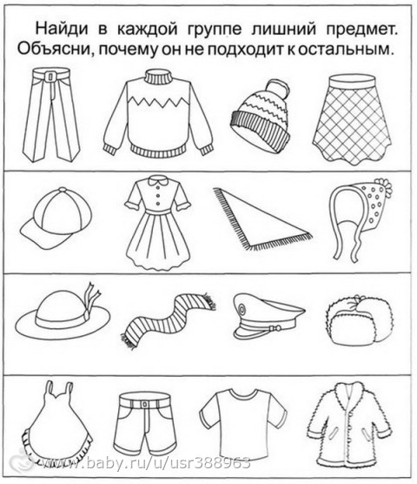

2. Проведи стрелочками зимнюю одежду к надписи зимняя одежда, а летнюю - к летней.
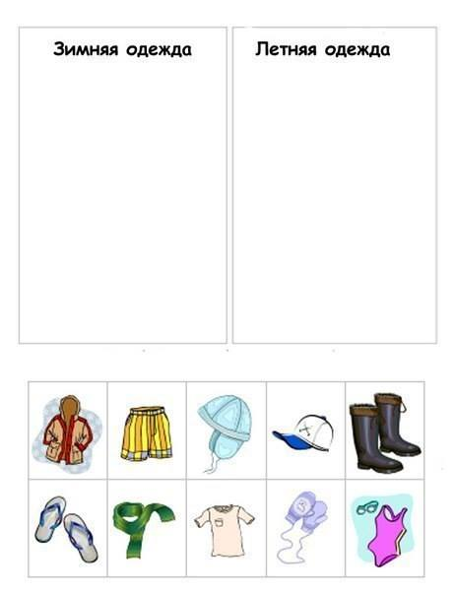

- На какой из картинок изображен утюг и гладильная доска?
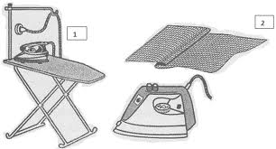
- С помощью стрелочек соотнеси значки с их значением.
Только ручная стирка.

Можно стирать.
- Обведи вкруг приспособления для ручной стирки.
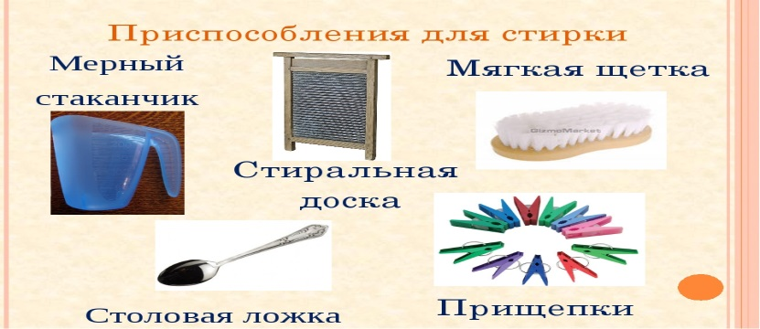

Контрольная работа за 2 четверть.

- Проведи стрелочками пропущенные команды.
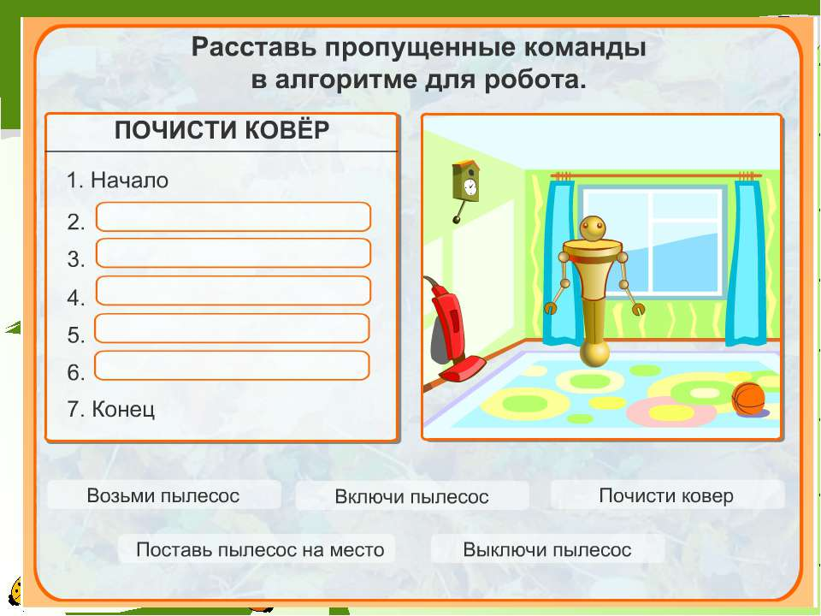

- На какой из картинок изображено мытье зеркал? Обведи эту картинку в овал.
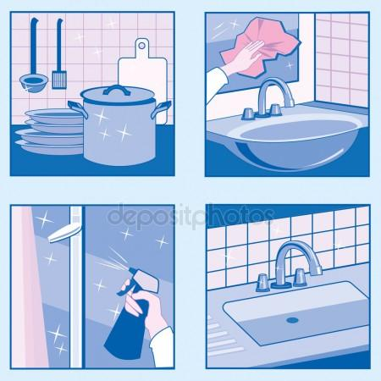
- Обведи в квадрат предметы, необходимые для влажной уборки.
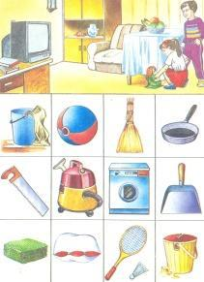
- При помощи чего можно пропылесосить ковер в комнате? Обведи в квадрат.
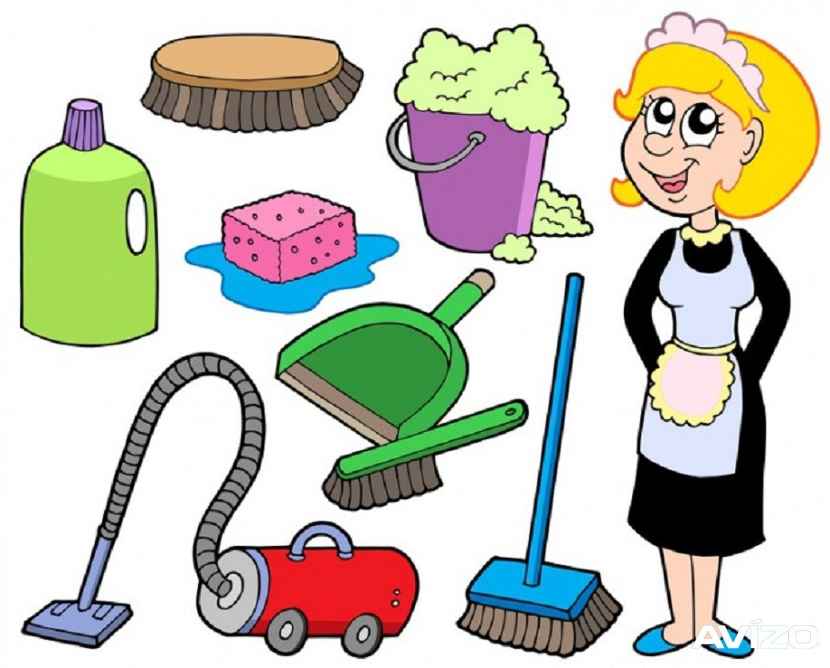

Контрольная работа за 3 четверть.
- Обведи в круг комнатные растения.
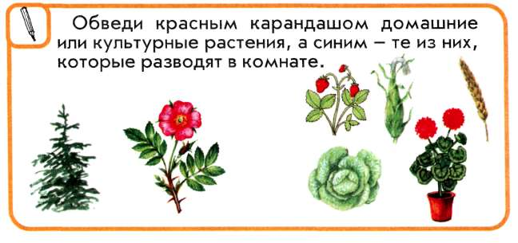
- Определи по картинкам виды ухода за комнатными растениями. Соотнеси стрелками.
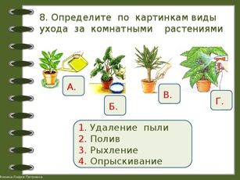

- На какой из картинок изображен полив комнатных растений?
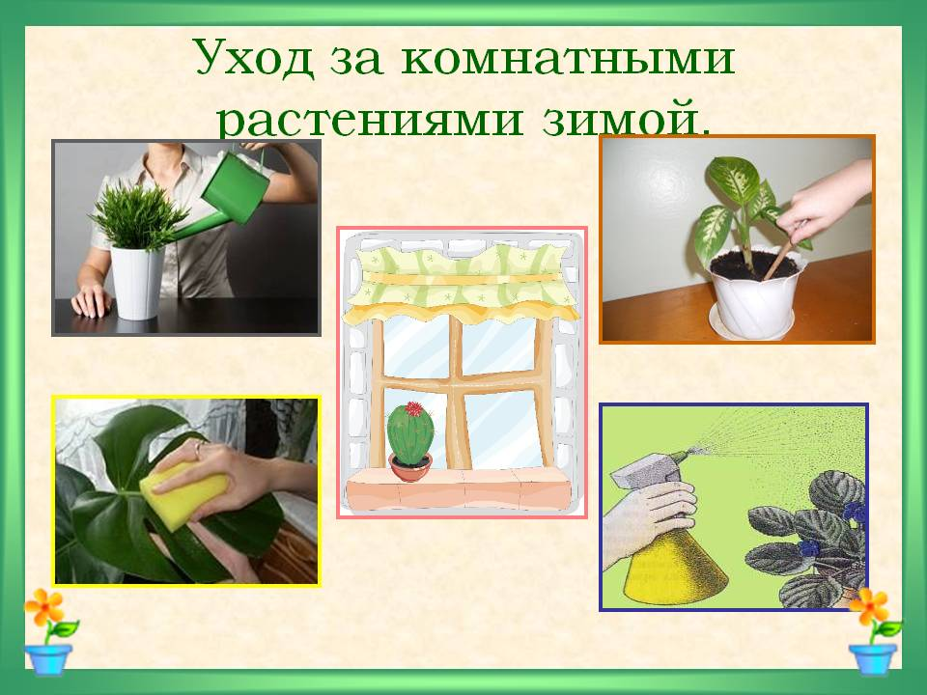

- На какой из картинок изображено вытирание пыли с листьев комнатных растений?
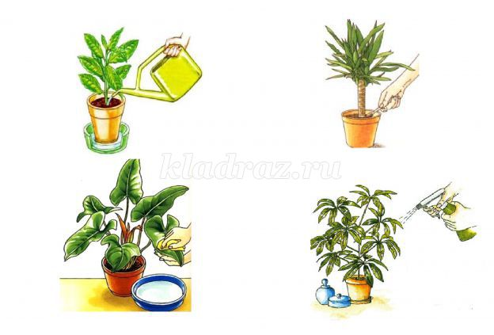
- Укажи картинку, на которой изображен правильный полив.
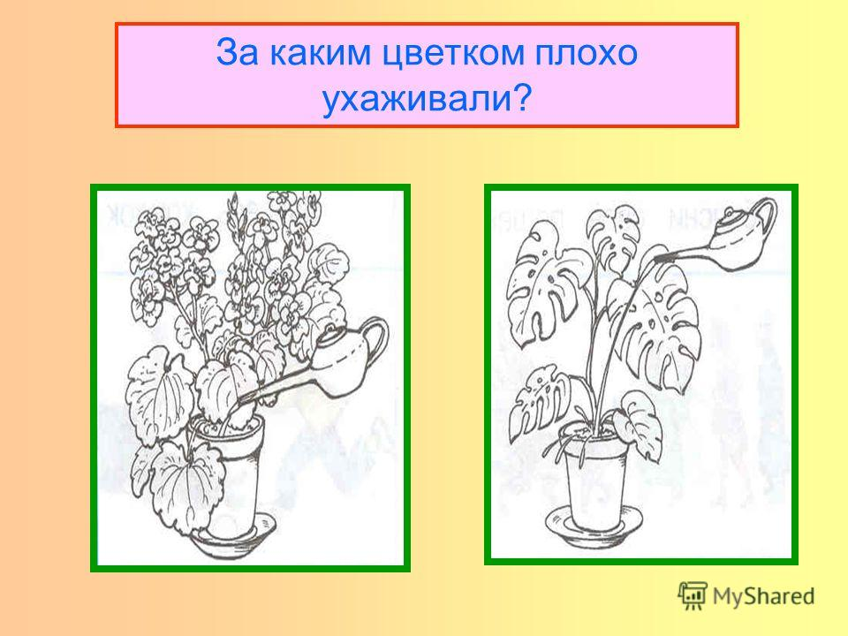

Контрольная работа за 4 четверть
- Стрелочкой проведи продукты, необходимые для жарки блинов, компота.
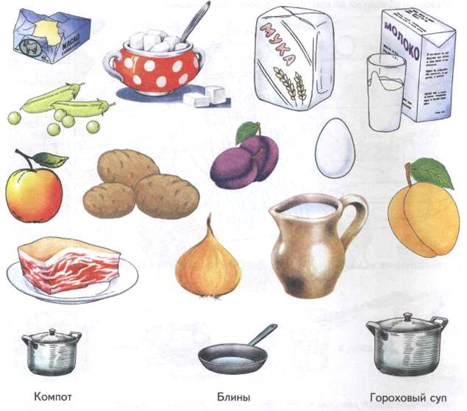

- Из данных предметов выдели столовую посуду.

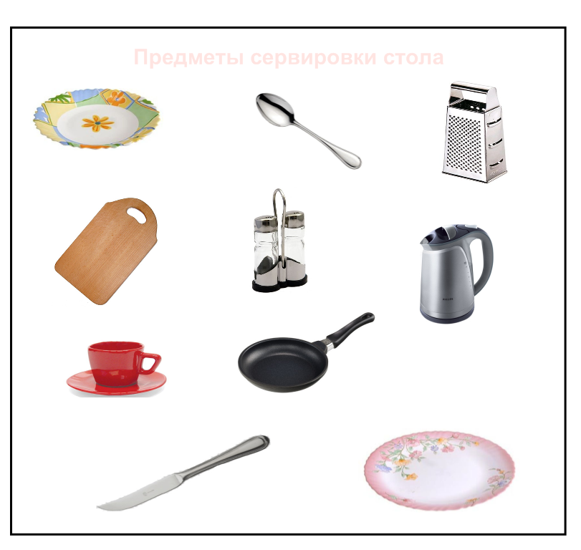
- Среди данных предметов выдели те, которые можно подавать на десерт.
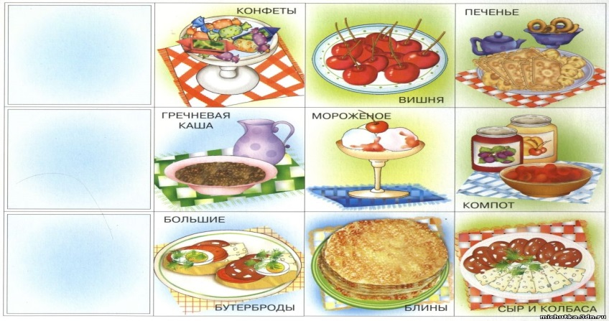
- Соотнеси стрелочками вредную еду - к вредной пище, а полезную - к полезной пище.
